自來水供應狀況通知

1. 摘要

本實作透過網路爬蟲爬取特定地址的自來水供應狀況，結合LINE Notify及自動排程器將查詢結果通知使用者。

1. 動機與目的

自來水供應正常與否影響生活至深，若是能提前在停水或降壓前得到消息便能有充裕時間準備所需的用水。然而停水通知若是以紙本方式通知可能會因為放置的位置不明顯而被忽略，以廣播方式通知效果亦有限，因此定期至自來水供應網站查看為不錯的方式。本實作的目的即為透過網路爬蟲、LINE Notify及自動排程器代替人工定期查詢自來水供應狀況。

1. 查詢步驟(人工)
2. 在網站<https://wateroffmap.water.gov.tw/wateroffmap/map/search>透過選擇行政區或輸入地址查詢停水資訊，若是該地區未有停水/降壓通知，網站會顯示未有案件，如下圖。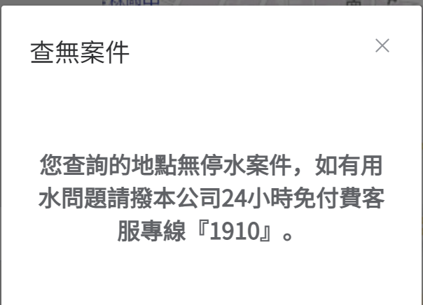
3. 若是該地區有停水/降壓則會顯示停水時間及地區等資訊，如下圖。

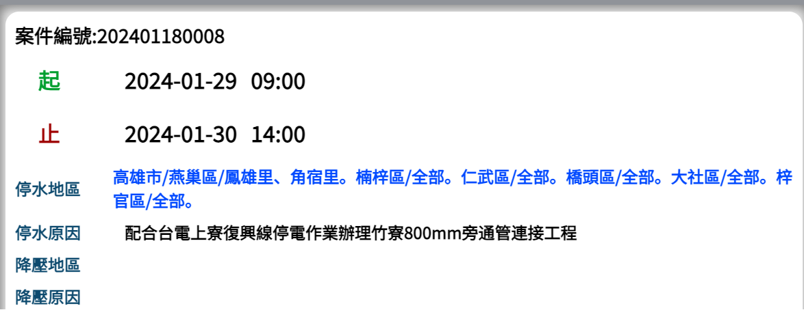

1. 實作
   1. 函式
      1. query_time

若是查詢的地址已有公布的停水/降壓通知，爬取並顯示每次停水/降壓通知的開始與結束時間，最後回傳這些訊息

* + 1. water_shutdown

若是查詢結果為已有公布的停水/降壓通知且”停水地區”欄位不為空欄位(表為停水而非降壓)，則顯示”查詢結果為:停水”及停水地區，最後回傳這些訊息。

* + 1. water_pressurize

若是查詢結果為已有公布的停水/降壓通知且”降壓地區”欄位(表為降壓而非停水)，則顯示”查詢結果為: 降壓”及降壓地區，最後回傳這些訊息。

* + 1. lineNotifyMessage_msg

根據傳入的token及欲傳送的訊息透過LINE Notify傳送指定LINE聊天室。

* 1. 主程式

透過webdriver爬取自來水供應狀況網站，查詢指定地點之供水狀況，並且透過LINE Notify傳送查詢時間、查詢地點、供水狀況、停水/降壓時間及停水地區等訊息至聊天室，如下圖所示。

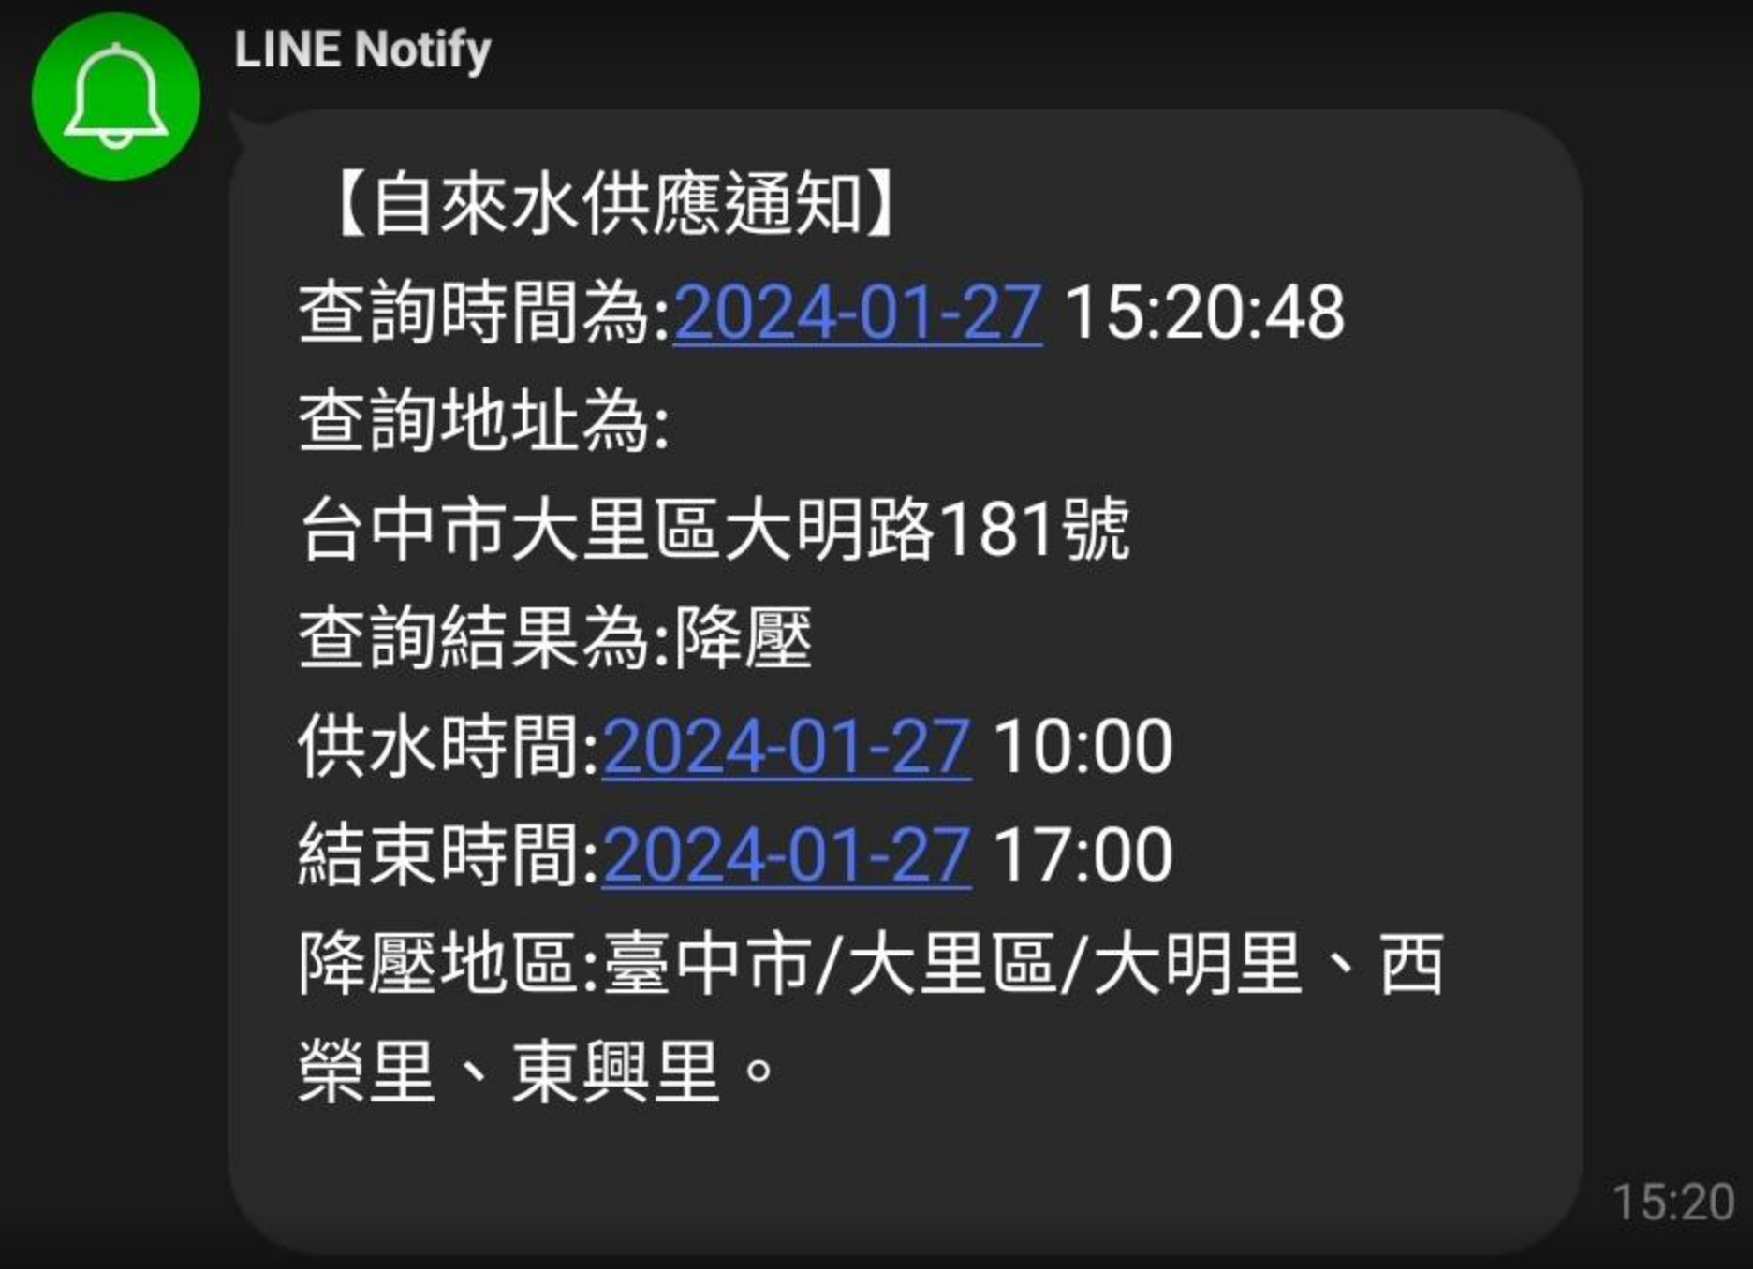

1. LINE Notify設置

在LINE Notify設置欲發行權杖的聊天室及權杖名稱，並將LINE Notify帳號加入該聊天室

1. 自動排程器設置

* 工作名稱: 自來水供應通知
* 觸發程序:每天0點執行
* 動作:以Python3.9執行wateroff_Query.py程式

1. 結果測試(皆以終端機直接執行該程式，並非自動排程器執行結果)
   1. 以”雲林縣斗六市大學路三段123號”(國立雲林科技大學)測試



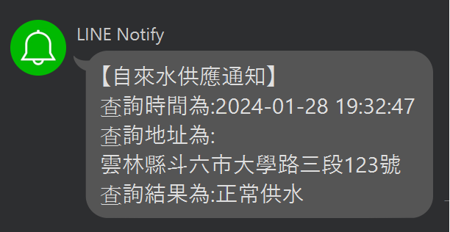

* 1. 以”高雄市左營區左營大路272號”(全聯福利中心Pxmart 高雄左大店)測試

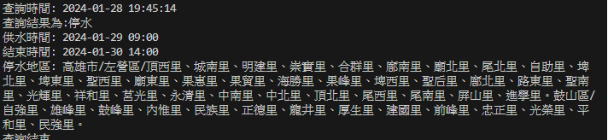

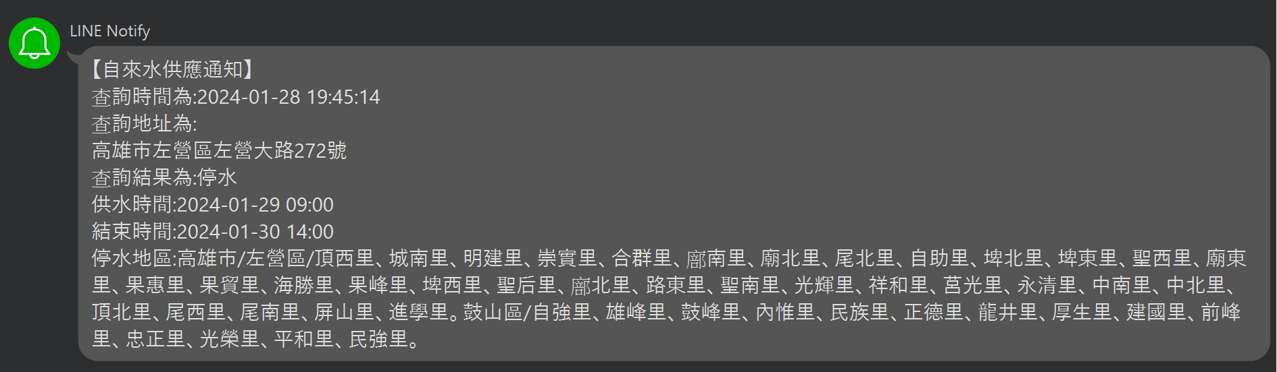

* 1. 以”台中市北屯區崇德路三段800號”(麥當勞-台中崇德三餐廳)測試

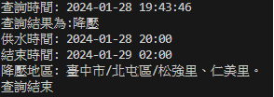

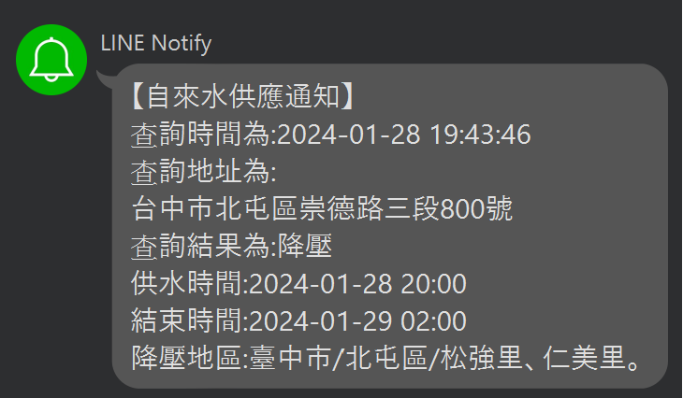

1. 結論

透過該實作可透過電腦定期爬取自來水供應狀況，方便使用者快速獲得供應狀況。

1. 參考文章

* 自動更新webdriver

<https://medium.com/@lin7lic/python3-selenium3-%E8%87%AA%E5%8B%95%E6%9B%B4%E6%96%B0-web-driver-9599367f04a9>

* LINE Notify 通知發送

<https://steam.oxxostudio.tw/category/python/spider/line-notify.html>

* LINE Notify API Document

<https://notify-bot.line.me/doc/en/>